INFORME DE REGISTRO
FOTOGRAFICO Y DOCUMENTAL

- DESCRIPCIÓN DE LAS EVIDENCIAS.
- Registro Fotográfico realizado por la periodista de la Empresa y posteriores publicaciones.

- REGISTRO FOTOGRAFICO
2.REGISTRO FOTOGRAFICO
2.1

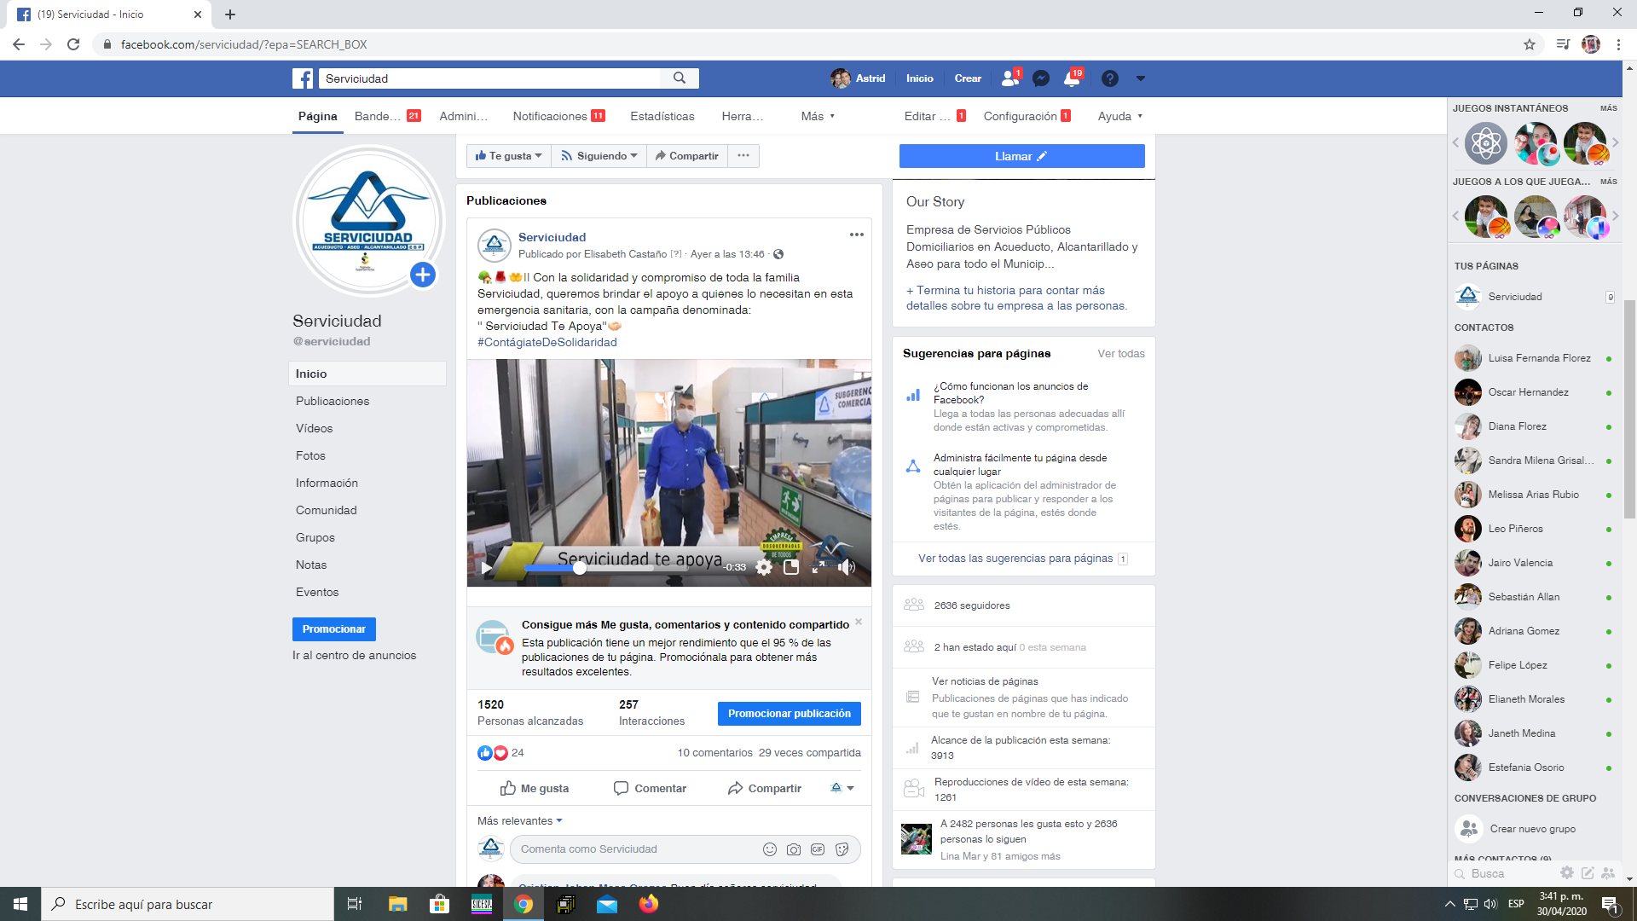

FOTO No. 1

Foto No 2. | Foto No 3:
Foto No 4: | Foto No 5:

2.REGISTRO FOTOGRAFICO
2.2

Foto No 1: | Foto No 2:
Foto No 3: | Foto No 4:

2.REGISTRO FOTOGRAFICO
2.3

Foto No 1: | Foto No 2:
Foto No 3: | Foto No 4:

3.ANEXOS: DOCUMENTOS

